Anexa 2
CHESTIONAR PRIVIND ANALIZA PROGRAMELOR DE FORMARE ORGANIZATE SI ANALIZA NEVOILOR DE INSTRUIRE DIGITALA LA NIVELUL IMM-URILOR

CAMERA DE COMERT SI INDUSTRIE BIHOR in calitate de Beneficiar, Fundația Centrul de Resurse pentru Educație și Formare Profesională – CREFOP, in calitate de Partener 1 si ASOCIATIA PENTRU PROMOVAREA AFACERILOR IN ROMANIA, in calitate de Partener 2, implementează în perioada 13.10.2022-31.12.2023 proiectul cu titlul – „COmpetente Digitale pentru Dezvoltarea IMM-urilor”, POCU/860/3/12/143314 proiect cofinanţat prin Fondul Social European, Programul Operațional Capital Uman 2014-2020, Axa prioritară 3: Locuri de muncă pentru toți.

Obiectivul general al proiectului este dezvoltarea in sensul pregatirii pentru digitalizare a mediului de afaceri al IMM in regiunile Nord-Vest, Centru si Vest, prin imbunatatirea nivelului de cunostinte/ competente/ aptitudini necesare proceselor de digitalizare pentru 310 de angajati, formarea competentelor digitale de baza, avasate (230 persoane) si specializare (40 persoane), precum si acordarea de sprijin pentru minim 32 IMM pentru implementarea unor programe de invatare la locul de munca (din care cel putin 5 vor implementa astfel de programe), din sectoarele economice/ domeniilor identificate conform SNC si SNCDI.

Vă mulțumim pentru timpul pe care îl alocați completării acestui chestionar. Prin acesta ne dorim să identificăm nevoile de instruire ale angajaților IMM-urilor în aria competențelor digitale în vederea dezvoltării unor modalități adecvate pentru adresarea acestora.
Atunci când completați chestionarul, nu alocați prea mult timp fiecărei întrebări, bazați-vă pe intuitia dvs. Nu există răspunsuri corecte sau greșite.
Vă asigurăm că răspunsurile sunt confidențiale și vor fi analizate doar la nivel de grup.

NUME, PRENUME

TELEFON

E-MAIL

FUNCTIE REPREZENTANT

COMPANIA PE CARE O REPREZINTI

COD FISCAL COMPANIE

1.Compania pe care o reprezentati se incadreaza in categoria IMM, are un numar de salariati mai mic de 250 si o cifra de afaceri anuala de pana la 50 milioane euro, echivalent in lei ?
□ Da
□ Nu – STOP CHESTIONAR.
2.Numarul de angajati ai companiei se incadreaza intre:
□ 1-9 angajati
□ 10-49 angajati
□ 50-249 angajati
3.COD CAEN / CODURI CAEN COMPANIE

***în cadrul proiectului pot participa IMM-uri / persoanele angajate în IMM care isi desfasoara activitatea într-unul din sectoarele economice cu potential de dezvoltare identificate conform SNC si în unul din domeniile de specializare inteligenta conform SNCDI.

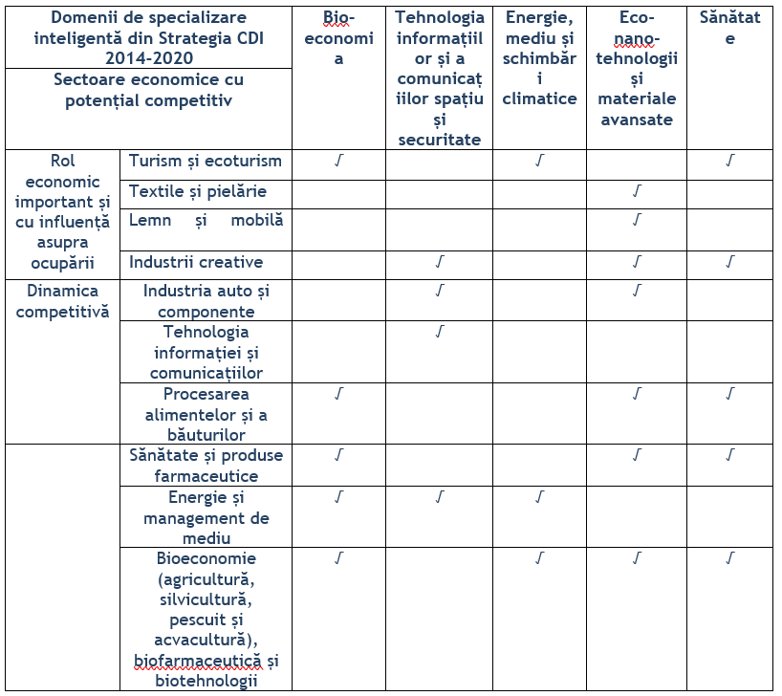

4.Compania colaborează/ activează în sectorul economic cu potential de dezvoltare
□ Turism și ecoturism
□ Textile și pielărie
□ Lemn și ucces
□ Construcții
□ Industrii creative
□ Industria auto și componente
□ Tehnologia informației și comunicațiilor
□ Procesarea aliementelor și a băuturilor
□ Sănătate și produse farmaceutice
□ Energie și management de mediu
□ Bioeconomie (agricultură, silvicultură, pescuit și acvacultură), biofarmaceutică și biotehnologii
□ Niciunul din cele de mai sus

5.Compania are sediul/ punctul de lucru în județul/ județele*
□ Județul Bihor
□ Județul Bistrița-Năsăud
□ Județul Cluj
□ Județul Maramureș
□ Județul Satu Mare
□ Județul Sălaj
□ Județul Timiș
□ Județul Arad
□ Județul Hunedoara
□ Județul Caraș-Severin
□ Județul Alba
□ Județul Brașov
□ Județul Harghita
□ Județul Mureș
□ Județul Sibiu

6.Cat de important este pentru compania pe care o reprezentati ca angajatii sa participe la programe de formare?

Total neimportant. □ 1 □ 2 □ 3 □ 4 □ 5Foarte important.

7.In ultimii doi ani angajatii din compania pe care o reprezentati au participat la programe de formare continua?
□ Da, organizare la nivel intern
□ Da, de catre angajati pe cont propriu
□ Da, realizate la cererea angajatului, dar rambursate de catre companie
□ Nu
□ Nu stiu / nu ma pot pronunta

8.Care sunt modalitatile de desfasurare a programelor de formare la care au participat angajatii companiei dvs?
□ Programe derulate cu formatori interni – angajatii companiei.
□ Programe derulate la sediul companiei cu formatori externi – furnizori de programe de formare.
□ Programe organizate in afara companiei cu formatori externi – furnizori de programe de formare.
□ Altele:
9.Va rugam sa specificati denumirea programelor de formare care s-au organizat pentru angajatii companiei dvs.

10.Va rugam sa mentionati ce tip au fost aceste programe mentionate de dvs.
□ Initiere
□ Calificare
□ Perfectionare
□ Specializare
□ Training-uri
□ Seminarii / workshop-uri
□ Nu stiu/ nu ma pot pronunta.
□ Altele:

11.Care dintre programele de formare mentionate de dvs. Anterior considerati ca au fost cele mai utile si de interes pentru angajatii dvs. Avand in vedere feedback-ul si rezultatele pe termen lung?

12.Care sunt dificultatile pe care le-ati intampinat in organizarea/ derularea de programe de formare pentru angajati ?
□ Lipsa timpului pentru derularea programelor de instruire/ training/ formare
□ Lipsa de implicare a angajatilor/ reticenta angajatilor
□ Costurile de intrerupere a activitatii angajatilor pe perioada de instruire / lipsa de la locul de munca
□ Fonduri insuficiente pentru programele de formare
□ Lipsa de formatori suficient de bine pregatiti pentru sustinerea cursurilor
□ Nu se identifica programe utile pentru activitatea companiei
□ Modificarea/ prelungirea programului de lucru al angajatilor
□ Nu am intampinat dificultati
□ Altele:

13.Va rugam sa precizati care sunt motivele pentru care nu ati desfasurat programe de formare pentru angajati.
□ Nu am identificat nevoia desfasurarii / trimiterii angajatilor la programe de formare.
□ Programele identificate nu sunt satisfacatoare in ceea ce priveste curricula.
□ Nu am identificat programe care sa ne sprijine in activitatea pe care o desfasuram.
□ Fluxul tehnologic nu ne-a permis sa desfasuram aceste activitati.
□ Dezinteresul/ reticenta angajatilor de a se implica in programe de formare.
□ Compania nu este interesata in acest moment de aceste programe de formare.
□ Desfasurarea programelor de formare in afara companiei/ locului de munca.
□ Costuri ridicate.
□ Nu am stiut unde sa cautam / nu am gasit surse de informatii.
□ Altele:
□ Nu este cazul

14.In ce masura programele de formare la care au participat angajatii dvs. in ultimii doi ani nu au avut un efect pozitiv pentru companie?

In foarte mica masura. □1 □2 □3 □4 □5 In foarte mare masura.

15.Care credeti ca sunt avantajele de care beneficiaza / ar beneficia compania dvs. In urma participarii angajatilor la programe de formare continua?
□ Intarirea cunostintelor angajatilor.
□ Cresterea increderii angajatilor in propriile forte / cunostinte.
□ Cresterea productivitatii la locul de munca/ eficientizarea activitatii.
□ Desfasurarea mai buna a sarcinilor de lucru / organizarea mai buna a companiei.
□ Imbunatatirea relatiei cu clientii.
□ Adaptarea produselor/ serviciilor la cerintele pietei / cresterea calitatii.
□ Motivarea angajatilor.
□ Reducerea fluctuatiei de angajati.
□ Credibilitatea angajatorului fata de angajati.
□ Imbunatatirea renumelui angajatorului in fata angajatilor / Atractivitate pe piata muncii.

16.La momentul actual, in ce masura se preocupa compania cu formarea continua a angajatilor?
In foarte mica masura. □1 □2 □3 □4 □5 In foarte mare masura.

17.In ce masura considerati necesara participarea angajatilor dvs. La programe de formare si dezvoltare profesionala ?
□ In foarte mica masura.
□ In foarte mare masura.

18.Care sunt instrumentele/ metodele care sunt utilizate in compania dvs. Pentru a identifica principalele nevoi de formare / dezvoltare a angajatilor ?
□ Teste de personalitate / trasaturi comportamentale.
□ Teste de aptitudini/ cunostinte profesionale.
□ Teste de evaluare a cunostintelor.
□ Discutii individuale cu angajatii pentru identificarea nevoilor de formare.
□ Discutii de grup cu angajatii pentru identificarea nevoilor de formare.
□ Discutii/ feedback primit de la parteneri.
□ Nicio metoda.
□ Nu stiu / nu pot aprecia.
□ Altele:

19.In functie de specificul activitatii, care considerati ca sunt elementele care ar trebui imbunatatite la angajatii dvs? Dar in viitor – peste 5 ani?

 | In prezent | in viitor
Colaborare
Relationare
Colaborare profesionala
Lucru in echipa
Respect reciproc
Leadership
Competente digitale de baza
Comunicare
Colaborare
Relationare
Colaborare profesionala
Lucru in echipa
Respect reciproc
Leadership
Competente digitale de baza
Competente digitale avansate
Competente digitale de tip specializare internationala –cisco, scrum, agile
Performanta
Comunicare in limbi straine
Gandire critica
Antreprenoriat
Spirit de initiativa
Integritate
Profesionalism
Competente de vanzari
Competente de negociere cu clientii
Comunicare

20.In perioada urmatoare compania dvs. Ar fi interesata sa desfasoare programe de formare continua pentru eficientizarea activitatii?
□ Da
□ Nu
□ Nu stiu

21.Pentru ce categorii de angajati din compania dvs. Se doreste desfasurarea de programe de formare?
□ Pentru angajatii cu functie de conducere.
□ Pentru angajatii cu functie de executie.
□ Pentru ambele categorii de angajati (management si executie).
□ Nu stiu/ nu ma pot pronunta.

22.Care sunt nevoile actuale ale companiei dvs. in ceea ce priveste programele de formare continua/ programele utile companiei dvs. pentru eficientizarea activitatii.

23.Daca ar fi sa derulati / sa organizati cursuri de formare, cum v-ar interesa sa fie acestea?
□ In format fizic – la locul de munca.
□ In format fizic – la locatia furnizorului de formare profesionala.
□ In format online.

24.Cum ati prefera sa fie organizate aceste cursuri?
□ Sa fie organizate in timpul programului de lucru.
□ Sa fie organizate dupa amiaza / in afara programului de lucru.

25.Cum ati prefera sa fie curricula?
□ Sa contina multe informatii si noutati teoretice.
□ Sa contina mai multa parte practica.

26.Cum ati prefera sa fie cursul?
□ Sa fie un curs cu numar mare de ore pe zi (8 ore de exemplu), numar redus de zile.
□ Sa fie un curs cu numar mic de ore pe zi (2-4 ore), pe o perioada de timp indelungata.
27.Care credeti ca sunt avantajele de care beneficiaza / ar beneficia compania prin introducerea de programe de invatare la locul de munca?
□ Transmiterea de informatii / cunostinte adaptate nevoilor posturilor/ angajatilor.
□ Imbunatatirea performantei si productivitatii angajatilor.
□ Cresterea motivatiei angajatilor.
□ Retentia mai mare a angajatilor – reducerea fluctuatiei de personal.
□ Completarea deficientelor de competente.
□ Timp redus de parasire a locului de munca, intreruperea minima prin desfasurarea invatarii la locul de munca.
□ Altele:

28.In opinia dvs, cum credeti ca ar trebui sprijiniti angajatorii in procesul de formare al angajatilor, in scopul cresterii investitiilor in formarea profesionala continua – lifelong learning.
□ Deduceri financiare pentru cheltuielile cu formarea profesionala a salariatilor din cuantumul darilor la stat.
□ Crearea unor parteneriate intre institutiile de invatamant, furnizorii de formare profesionala si companii.
□ Ajutoare financiare/ subventii pentru formarea si instruirea personalului.
□ Ajutoare financiare pentru firmele care acorda salariatilor concediu platit pentru formare profesionala pe perioada desfasurarii acesteia.
□ Facilitatea accesului la fonduri nerambursabile europene pentru companiile care organizeaza programe de formare.
□ Altele:

29.Care nivel de calificare va intereseaza pentru angajatii dumneavoastra?
□ Nivel de baza.
□ Nivel mediu spre avansat.
□ Specializare – cu certificare internationala.
30.Vă invităm să bifați răspunsul cel mai apropiat de strategia de dezvoltare pe termen scurt și mediu a companiei pe următoarele subiecte:

 | Dezacord total | Dezacord | Acord | Acord total
Folosim tehnologii digitale în majoritatea proceselor interne
Folosim tehnologii digitale în unele procese interne
Comunicarea inter-departamente se realizează în majoritate pe canale digitale
Comunicarea cu exteriorul (clienți, furnizori, instituții) se realizează în majoritate pe canale digitale
Compania folosește programe interne de învățare la locul de muncă pentru îmbunătățirea competențelor profesionale ale angajaților
Compania organizează cursuri interne pentru angajați în vederea îmbunătățirii competențelor lor profesionale
Compania trimite angajații la cursuri externe pentru îmbunățirea competențelor lor profesionale
Compania investește în tehnologizarea proceselor interne
Compania investește în tehnologizarea relației cu clienții, furnizorii și ceilalți parteneri
Compania încurajează folosirea unor resurse digitale variate
Compania pune accent pe digitalizare
Compania folosește resurse digitale pentru a măsura performanța angajaților
Angajații companiei folosesc la capacitate maximă toate resursele digitale pe care le au la dispoziție
Compania a implementat/ implementează programe software care să ușureze multe procese/sarcini ale angajaților

31.Cunoștințele și abilitățile angajaților, în medie, cu privire la următoarele repere sunt la un nivel:
 | Foarte scazut | Scazut | Mediu | Crescut
Căutarea, filtrarea și selectarea informațiilor și a conținutului digital
Evaluarea datelor, informațiilor și a conținutului digital
Gestionarea datelor, informațiilor și conținutului digital
Interacțiunea cu ceilalți cu ajutorul tehnologiilor digiitale
Împărtășirea de informații cu ajutorul tehnologiilor digitale
Participarea la viața civică prin tehnologiile digitale
Colaborarea cu ceilalți cu ajutorul
Etichetă (Netiquette, cod de bune maniere în mediul online)
Gestionare identității digitale
Dezvoltarea de conținut digital (de ex., prezentări PowerPoint, documente Word etc.)
Integrarea și re-editarea conținutului digital
Copyright și licență
Programare software
Protejarea dispozitivelor
Protejarea datelor personale și intimității
Protejarea sănătății și stării de bine în mediul online sau prin intermediul tehnologiilor digitale
Protejarea mediului prin intermediul tehnologiilor digitale
Soluționarea problemelor tehnice
Identificarea nevoilor și a soluțiilor tehnologice
Utilizarea tehnologiilor digitale într-un mod creativ
Identificarea ariilor de dezvoltare în sfera competențelor digitale

Întrebări privind participarea la programele de formare
32.Enumerați domeniile/ tematicile de curs de formare la care doriți să trimiteți angajații în următorul an.

33.Enumerați domeniile/ tematicile de programe de învățare la locul de muncă pe care doriți să le implementați în următorul an.

34.Care dintre urmatoarele cursuri v-ar interesa cel mai mult?
□ Dezvoltator e-learning
□ Designer instructional
□ Competente digitale de utilizare a tehnologiei informatiei ca instrument de invatare si cunoastere
□ Designer pagini web – curs de initiere, ideal pentru persoanele care sunt interesate de crearea, dezvoltarea si mentenanta unui website.
□ Curs personalizat – MS Word 8 ore, MS Excel 10 ore, ERP – demo 4 ore,
□ Tehnici de cautare Google Search 2 ore,
□ Time management si gestionarea productivitatii cu ajutorul unor aplicatii de genul Clockify si Wrikle 8 ore,
□ Managementul documentelor electronice cu ajutorul aplicatiei DxContract – demo 8 ore.
□ Altele:

Mulțumiri
Ați completat cu success chestionarul. Mulțumim!

Semnatura reprezentant …………………..

